Mẫu 1. Phiếu cung cấp thông tin, dữ liệu cho cổng thông tin điện tử trường

UBND HUYỆN TAM NÔNG |  |  | CỘNG HÒA XÃ HỘI CHỦ NGHĨA VIỆT NAM
TRƯỜNG MẦM NON HOA SEN |  |  | Độc lập – Tự do – Hạnh phúc
 | –––––––––– |  | –––––––––––––––––––––––––––

PHIẾU CUNG CẤP THÔNG TIN, DỮ LIỆU
CHO CỔNG THÔNG TIN ĐIỆN TỬ TRƯỜNG

1. Tên người gửi: Huỳnh Thị Ngọc Sang – Trường Mầm non Hoa Sen.
2. Thời gian gửi: Ngày 20/10/2023.
3. Tin thuộc loại: Chuyên mục Hoạt động phong trào, Tin tức.
4. Thông tin:
a. Tên tiêu đề tin cần đăng: Tổ chức họp mặt 20/10
b. Tóm tắt:
Ngày 19/10/2023 Ban chấp hành phối hợp với Nhà trường Tổ chức các hoạt động kỷ niệm 93 năm ngày thành lập hội liên hiệp Phụ nữ Việt Nam 20/10/1930- 20/10/2023.
c. Tin chi tiết
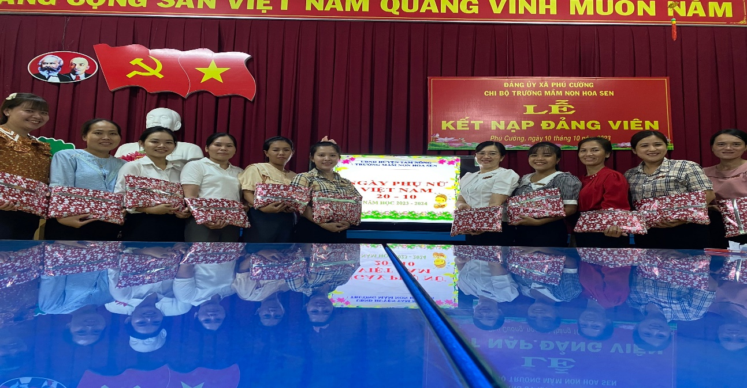
- Căn cứ Kế hoạch số 101/KHLT-CĐCS ngày 03 tháng 10 năm 2023 về việc Tổ chức các hoạt động kỷ niệm 93 năm ngày thành lập hội liên hiệp Phụ nữ Việt Nam 20/10/1930- 20/10/2023.

Hình ảnh-BCH công đoàn Phối hợp với Chính quyền
Gửi tặng quà cho công đoàn viên
Kết hợp với đó là hoạt động vô cùng ý nghĩa nhằm tạo sân chơi lành mạnh, bổ ích để nữ đoàn viên, lao động trong trường giao lưu học hỏi, nâng cao trách nhiệm và đẩy mạnh phong trào thi đua “Giỏi việc trường - Đảm việc nhà”, hoàn thành xuất sắc nhiệm vụ năm học, lập thành tích chào mừng Đại hội công đoàn các cấp.
- Ban chấp hành công đoàn Phối hợp với chính quyền sẽ tổ chức thi hát Karaoke cho tất cả nữ đoàn viên hát về chủ đề ngày thành lập Hội Liên Hiệp Phụ nữ Việt Nam 20/10, tuyên truyền về ý nghĩa của ngày Phụ nữ Việt Nam 20/10 và truyền thống vẻ vang của Phụ nữ Việt Nam..
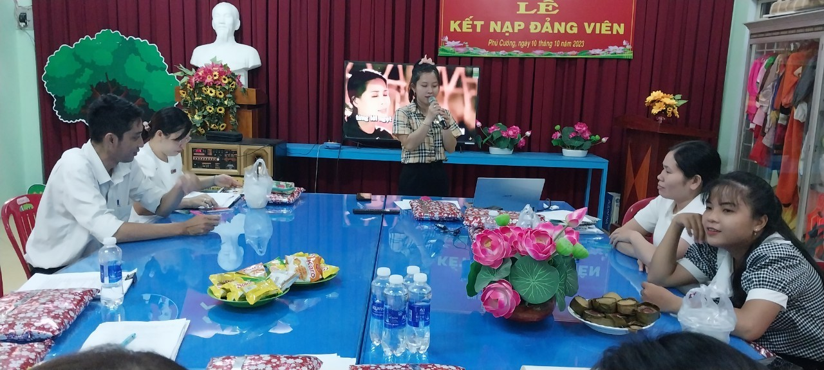
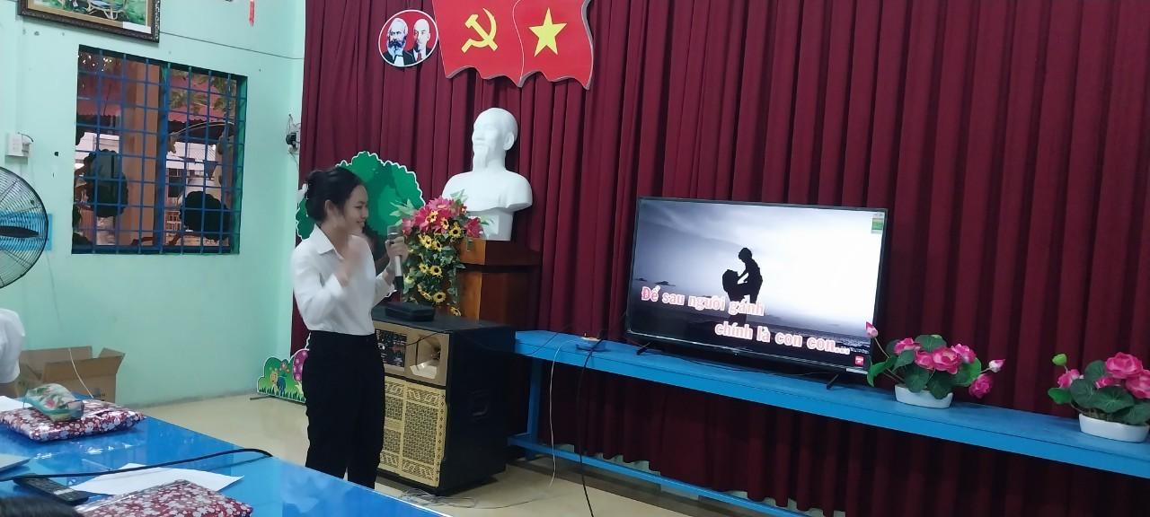

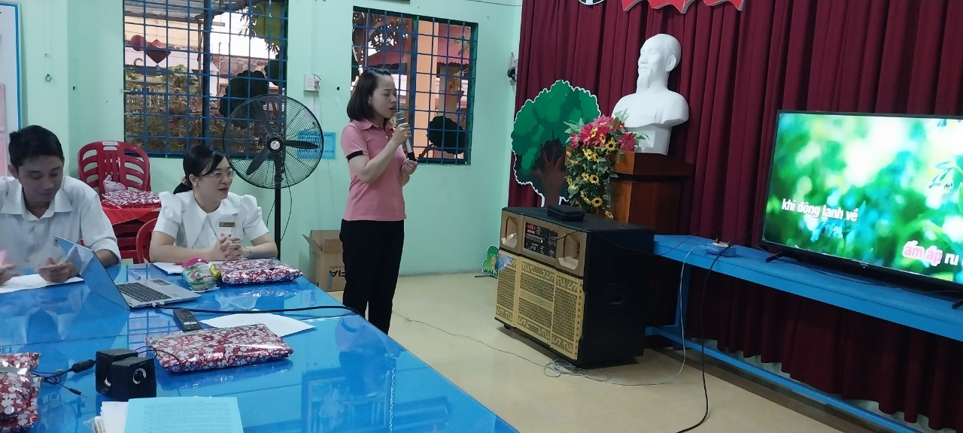
Hình ảnh- BCH Công đoàn tổ chức thi tiếng hát Karaoke
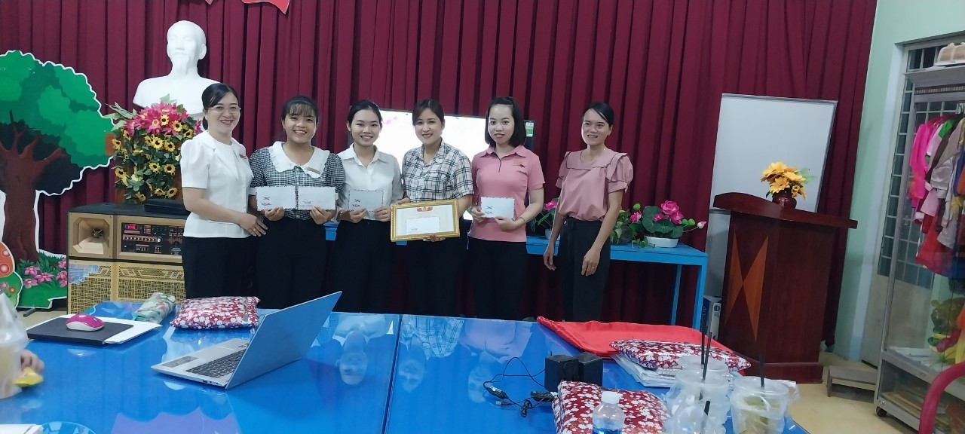
Sau 01 buổi tổ chức hội thi tiếng hát Karaoke khẩn trương và nghiêm túc, Ban giám khảo đã chọn ra được các thí sinh có tiếng hát đạt điểm cao như sau: 01 giải I, 01 giải II, 01 giải III và 02 giải khuyến khích
Hình ảnh- Công đoàn viên đạt giải hội thi tiếng hát Karaoke
Qua 01 buổi họp mặt Ngày phụ nữ Việt Nam 20/10 thông qua các hoạt động kỷ niệm nhằm ôn lại những truyền thống vẻ vang và phẩm chất tốt đẹp của phụ nữ Việt Nam. Giúp nữ đoàn viên nhận thức sâu sắc hơn về vai trò, vị trí của phụ nữ, tinh thần đoàn kết đấu tranh vì mục tiêu bình đẳng giới và sự phát triển của Phụ nữ Việt Nam.
DUYỆT
HIỆU TRƯỞNG  Nguyễn Thị Hồng Luyến | NGƯỜI VIẾT  Huỳnh Thị Ngọc Sang

